Android 1.7版本 升级1.8版本 常见问题

**6.0机器奔溃问题**

这是新的Android 权限检测机制，将targetSdkVersion改低 用老的权限检测机制

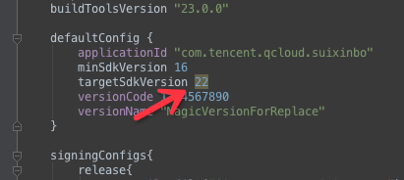

**So库兼容问题 （x86 兼容问题）**

1目前AVSDK 没有提供多种架构的so 但 64位架构 目前库是兼容的

2 解决x86芯片架构不兼容解决方案 去掉所有x86的库的文件夹，如果有关联工程，请把关联工程的x86文件夹 也去掉 （网上有一个把so 放入到asset 动态加载方案）

**TLS注册登录服务没有响应**

1.9.1IMSDK 升级了网络服务 需要在AndroidManifest.xml

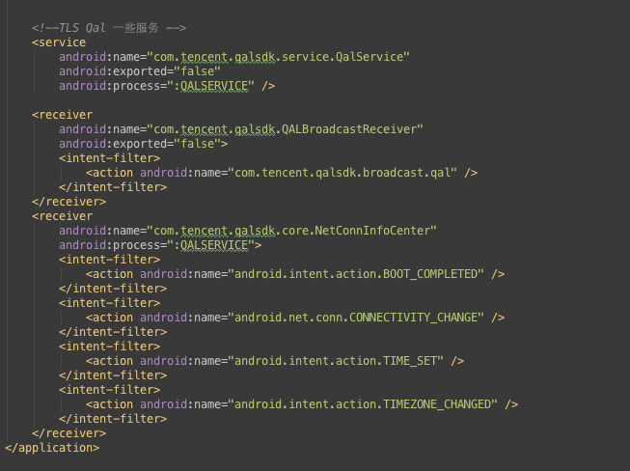

**录制问题**

1.8DEMO 没有做录制展示，但AVSDK可以保留调用